Лабораторный опыт 9
«Составление моделей молекул и кристаллов веществ с различными видами химических связей»
Цель: ___________________________________________________________________________________________________________________
Оборудование: Набор моделей со стержнями для составления моделей молекул, набор пластилина разного цвета, цветные карандаши (фломастеры), спички (зубочистки)
Реактивы:
Техника безопасности:
- Во время работы в кабинете химии будь максимально внимательным, дисциплинированным, соблюдай тишину, поддерживай чистоту и порядок на рабочем месте.
- Опыты проводи только с разрешения учителя и в строгом соответствии с инструкциями, используя точно указанные количества веществ.
- Прежде чем приступить к выполнению эксперимента, внимательно изучи инструкцию.
- Инструментами, относящимися к лабораторному оборудованию, пользуйся только с разрешения учителя.
- После работы приведи рабочее место в порядок, приборы сдай учителю.
С техникой безопасности знаком (а) (роспись учащегося): ___________________________
Ход работы:
- прочти текст: Кристаллические вещества характеризуются правильным расположением тех частиц, из которых они состоят: атомов, молекул и ионов, - в строго определенных точках пространства. При соединении этих точек прямыми линиями образуется пространственный каркас – кристаллическая решетка. Точки, в которых помещены частицы кристалла – узлы решетки. В узлах воображаемой решетки могут находиться ионы, атомы и молекулы. В зависимости от типа частиц, расположенных в узлах кристаллической решетки, и характера связи между ними различают 4 типа кристаллических решеток: ионные, молекулярные, металлические и атомные.
Ионная кристаллическая решетка содержит в узлах ионы. Ее образуют вещества с ионной связью, которые могут быть связаны простые ионы K^{+;} Cl⁻ сложныеSO₄⁻².
- Ознакомься с набором моделей: шары разного цвета представляют собой модели атомов различных элементов, а стержни моделируют химические связи.
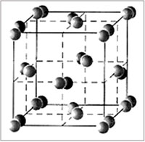 модель кристаллической решетки йода 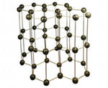 модель кристаллической решетки графита 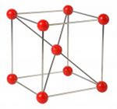 модель кристаллической решетки железа 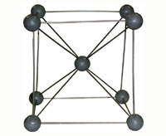 модель кристаллической решетки меди 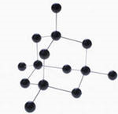 модель кристаллической решетки алмаза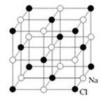 модель кристаллической решетки хлорида натрия 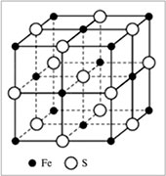 модель кристаллической решетки сульфида железа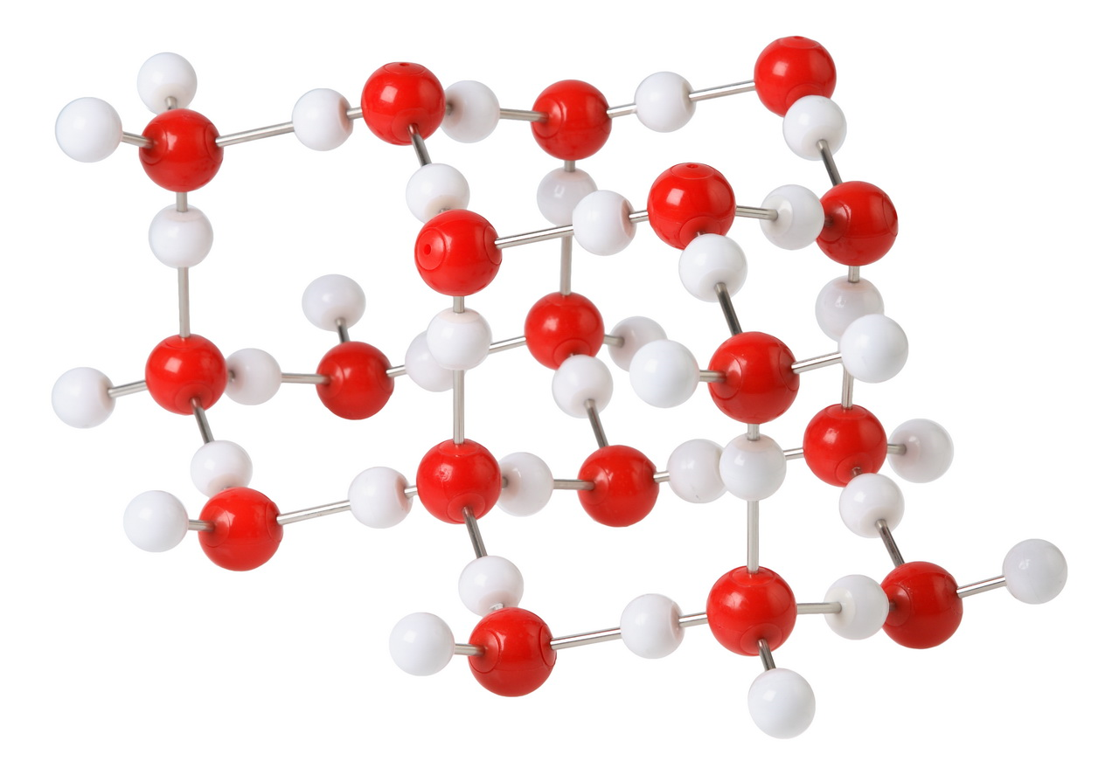 модель кристаллической решетки льда

2. Построй 2-3 модели молекул предложенных веществ.
Проверочная работа:
1. Запиши определение понятия: Кристаллическая решетка – это ____________________________________________________________________
______________________________________________________________________________________________________________________________
2. Даны вещества: иод, иодид калия, алмаз, графит, «сухой лед» (оксид углерода (IV)), фторид натрия, речной песок (оксид кремния(IV)), сахар С₁₂Н₂₂О₁₁.
Выпиши названия веществ с молекулярной кристаллической решеткой ________________________________________________________________ ионной кристаллической решеткой _______________________________________________________________________________________________
3. Установите соответствие между типом кристаллической решетки и свойствами веществ.
1) молекулярная A. твердые, тугоплавкие, не растворяются в воде
2) металлическая Б. хрупкие, легкоплавкие, не проводят электрический ток
3) ионная B. пластичные, имеют различные температуры плавления, проводят электрический ток
4) атомная Г. твердые, тугоплавкие, хорошо растворяются в воде

